О выявлении в обороте небезопасной продукции.
26.05.2023
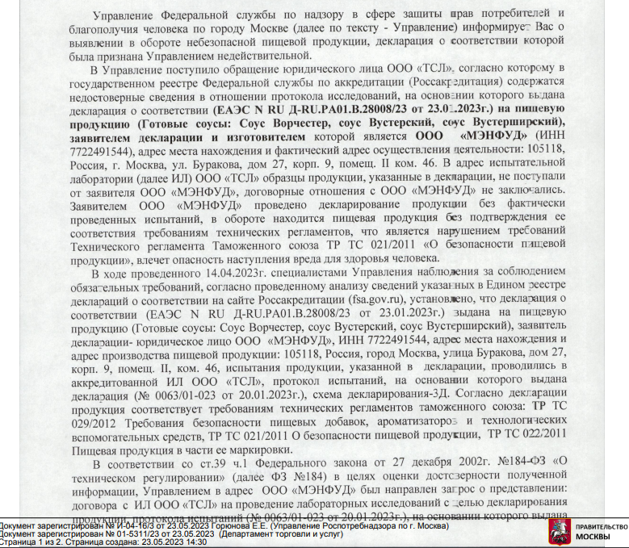
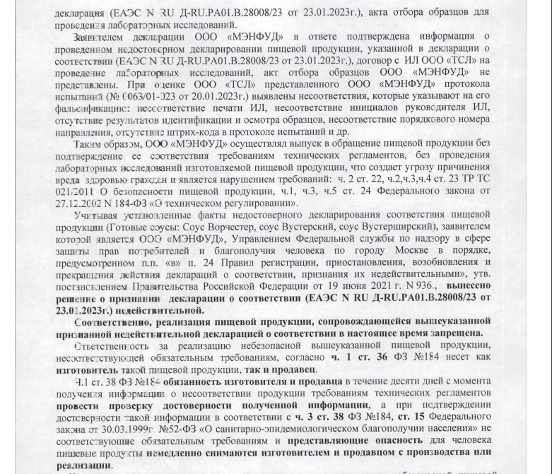

Адрес страницы: http://obruchev.mos.ru/presscenter/statji/detail/11611550.html
Управа Обручевского района города Москвы

